15010-david-gurevich-why-did-vespasian-and-titus-destroy-jerusalem
Original | Translation
Why Did Vespasian and Titus Destroy Jerusalem?  What brought Rome to present a military campaign against the small and distant province of Judaea as a great victory? Why did such a small rebellion succeed for so many years? What brought Titus to raze the most important metropolis of Judaea when much less would have put down the rebellion? Finally, why did the Flavian emperors actively publicize the destruction of the Jerusalem Temple? The answer to these questions should be sought not in Jerusalem, but in Rome and its political climate.  Dr.  David Gurevich | מדוע הרסו אספסיאנוס וטיטוס את ירושלים?  מה הביא את רומא להצגת מערכה צבאית נגד הפרובינציה הקטנה והנידחת יהודה כניצחון גדול? מדוע הצליח מרד קטן כל-כך במשך שנים רבות כל-כך? מה גרם לטיטוס להרוס עד היסוד את המטרופולין החשובה ביותר ביהודה, כאשר אמצעים פחותים בהרבה היו עשויים לדכא את המרד? ולבסוף – מדוע פרסמו הקיסרים הפלאביים באופן כה נמרץ את הרס המקדש בירושלים?  תשובה לשאלות אלה אין לחפש בירושלים, אלא ברומא ובאקלימה הפוליטי.  ד"ר  דוד גורביץ
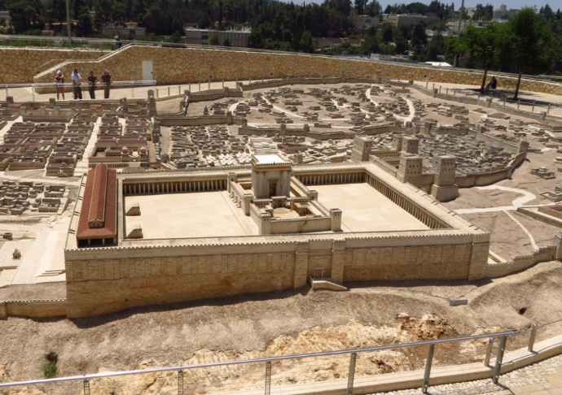  Model of the Temple Mount and Jerusalem ca. 70 CE, Israel Museum. View to the west. Photo © David Gurevich, 2016 | 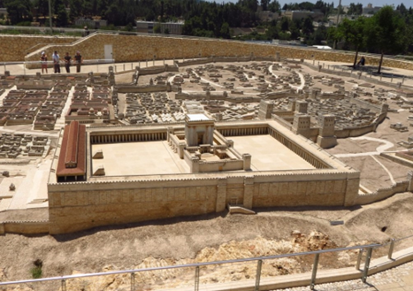  מודל של הר הבית בירושלים בסביבות 70 לספה"נ, מוזיאון ישראל, מבט למערב. צילום © דוד גורביץ, 2016.
Every summer, during the month of Av, the Jewish people mourn the tragic events of the Great Revolt, which culminated in the summer of 70 CE, when the Romans burnt the Second Temple and devastated Jerusalem, the national, religious and spiritual center of Jews worldwide. Many Second Temple Jewish groups, such as the Sadducees and the Essenes, completely disappeared, and those who survived needed to reinvent Judaism without a Temple.^{[1]} | מדי קיץ, בחודש אב, מתאבל העם היהודי לזכר המאורעות הטרגיים של ה'מרד הגדול', שהגיע לשיאו בקיץ של שנת 70 לספה"נ; אז שרפו הרומאים את בית המקדש השני והחריבו את ירושלים, המרכז הלאומי, הדתי והרוחני של היהודים בכל רחבי העולם. רבים מן הפלגים היהודיים שהיו בימי בית שני, כגון הצדוקים והאיסיים, נעלמו לחלוטין, והשורדים הוצרכו להמציא מחדש יהדות ללא בית מקדש.^{[1]}
While today we naturally tend to concentrate on the tragedy of the Jewish people, the events of 70 CE were just an outcome of a much bigger change in the Roman Empire. The fate of Jerusalem was resolved by the political circumstances which were occurring not in the Land of Israel but in Rome, in the short period from June 68 to December 69 CE. In fact, it had very little to do with Jews at all. Nevertheless, the results of this year in Rome were disastrous for the Jewish people for the next two thousand years. | כיום אנו נוטים כמובן להתרכז בטרגדיה של העם היהודי, אולם למעשה, מאורעות שנת 70 התרחשו בעטיו של שינוי גדול הרבה יותר, שחל באימפריה הרומית. גורלה של ירושלים נחרץ בשל נסיבות פוליטיות שמקורן לא בארץ ישראל אלא ברומא, בתקופה הקצרה שבין יוני 68 ודצמבר 69 לספירה.  למעשה, היה לכך קשר מועט ביותר ליהודים; ובכל-זאת, תוצאותיה של אותה שנה ברומא היו הרות אסון לעם היהודי למשך אלפיים השנים שלאחריהן.
The Situation before the Revolt: Judaea as a Nonthreatening Province | המצב לפני המרד: יהודה כפרובינציה לא מאיימת
Josephus’ Jewish War is our primary source for the events in Judaea. Josephus, a former Jewish commander of Galilee and a freed slave of Titus, wrote in Greek, addressing a Roman audience familiar with their contemporary politics. Josephus’ story was, thus, an interesting account of war in a distant place. | הספר מלחמות היהודים של יוספוס פלאביוס (יוסף בן מתתיהו) הוא המקור הראשי שלנו למאורעות ביהודה. יוסף, יהודי לשעבר שהיה מפקד הגליל ונעשה עבד משוחרר של טיטוס, כתב ביוונית לקהל קוראים רומאי שהכיר את הפוליטיקה בת זמנו. לכן, ההיסטוריה של יוספוס היא עבורנו דיווח מעניין על המלחמה, ממקום מרוחק.
Although the Jewish War focuses on the local history in Judaea, to understand what happened in Jerusalem in the summer of 70 CE, we need to use a wider lens. During the 1st century CE, Judea was an insignificant Roman province situated at the edge of the Empire. Rome does not appear to have believed that this province had the potential to inflame the empire and put Roman rule in danger. The local power in Judea was entrusted to governors of the equestrian rank, the lower class of the Roman public service officials, who were not allowed to command Roman legions, a sure sign that the province did not count for much in Roman eyes. | אף שהספר מלחמות היהודים מתמקד בהיסטוריה המקומית של יהודה, עלינו להשתמש בעדשה רחבה יותר כדי להבין את שהתרחש בירושלים בקיץ של 70 לספירה. במאה הראשונה לספירה, יהודה היתה פרובינציה רומית חסרת חשיבות, הממוקמת בשולי האימפריה. לא נראה שרומא האמינה כי פרובינציה זו היא בעלת פוטנציאל להבעיר את האימפריה ולהעמיד את שלטון רומא בסכנה. הכוח המקומי ביהודה הופקד בידי מושלים בדרגת פרשים, המעמד הנמוך ביותר של פקידי השירות הציבורי הרומי, שלא הורשו לפקד על לגיונות רומאיים – סימן מובהק לכך שהפרובינציה לא נחשבה ביותר בעיני הרומאים.
Josephus provides an overview of the history of Judaea under Roman rule. His goal was to demonstrate how the situation in Judaea deteriorated, leading to the outbreak of the war. However, modern research has found little evidence of large-scale hostilities before the revolt.^{[2]} | יוספוס מספק סקירה כללית של ההיסטוריה של יהודה תחת שלטון רומא. מטרתו היתה להראות כיצד התדרדר המצב ביהודה עד שהוביל לפרוץ המלחמה. עם זאת, המחקר המודרני לא מצא כמעט עדויות לפעולות איבה בקנה מידה גדול לפני המרד.^{[2]}
The fact is that the Roman authorities continued to allow multitudes of Jews to gather in Jerusalem for the three Holiday of Pilgrimage (Pesach, Shavuot and Sukkot), indicating that there was no fear of rebellion. Moreover, the Romans did not object to the Jewish Diaspora contributing the Half-Sheqel tax to the Temple in Jerusalem, and they allowed the Temple authorities to accumulate significant wealth, which was utilized for local purposes. In short, Judaea was treated as a small distant province of limited concern to the emperors. | למעשה, השלטונות הרומיים המשיכו להתיר להמוני יהודים לעלות לירושלים בשלושת הרגלים (פסח, שבועות וסוכות), וזו עדות לכך שלא היה חשש למרד. לא זו אף זו, הרומאים לא התנגדו לתרומת מחצית השקל של יהודי התפוצות לבית המקדש בירושלים, ואפשרו לרשויות המקדש לצבור עושר משמעותי, ששימש למטרות מקומיות. בקיצור, הטיפול ביהודה היה כבפרובינציה קטנה ורחוקה שהצריכה דאגה מוגבלת בלבד מצד הקיסרים.
From a Run-of-the-Mill Operation Restoring Order to a Great Conquest | ממבצע שגרתי להחזרת הסדר הטוב לכיבוש גדול
Emperor Nero perceived the outbreak of hostilities in 66 CE as a problem of local unrest, and not as a real threat to imperial rule. Hence, he simply instructed the Roman governor of Syria, Cestius Gallus, who was the superior of local governor in Judaea, to restore order. | הקיסר נירון תפס את פרוץ מאורעות האיבה בשנת 66 כבעיה מקומית של אי-שקט, ולא כאיום ממשי על שלטון האימפריה. לכן, הוא פשוט הדריך את הנציב הרומאי של סוריה, צסטיוס גאלוס, שהיה הממונה על המושל המקומי ביהודה, להשיב את הסדר על כנו.
Gallus’ campaign was a fiasco and more severe measures were required. Even so, Nero’s ratcheting up Rome’s military involvement hardly meant that he saw it as an existential crisis for Rome. Although the battle was serious—the Romans eventually sent four legions to quash the rebellion—it was not originally perceived as a battle with a powerful foreign enemy, but merely as a necessary campaign to restore order in a Roman province. Nevertheless, by the end of the campaign, it was presented as the former in Rome. What changed? | מסעו של גאלוס היה כישלון צורב, ונדרשו אמצעים חמורים יותר. אף-על-פי-כן, העובדה שנירון הגביר את המעורבות הצבאית, אין פירושה שהוא ראה במצב משבר קיומי עבור רומא. אף שהקרב היה רציני – הרומאים שלחו למעשה ארבעה לגיונות כדי לדכא את המרד – הוא לא נתפס במקורו כקרב עם אויב זר עוצמתי, אלא רק כמסע הנחוץ להשבת הסדר בפרובינציה רומית. למרות זאת, בסוף המערכה, היא אכן הוצגה כקרב עם אויב קשה. מה השתנה?
Nero, Vespasian and the Roman Politics | נירון, אספסיאנוס והפוליטיקה הרומית
Emperor Nero was a controversial figure in Roman history. According to some accounts, he started the Great Fire of Rome (64 CE) in order to clear the public space for a new city to be rebuilt according to the principles of art.^{[3]} Nero’s ambitious project of rebuilding Rome required huge expenses. Funds were confiscated from the Roman high society. Thus, the Emperor acquired many enemies in the Roman society and, as a consequence, he initiated purges.  By the beginning of events in Judaea, Nero had already fallen into a deep (but partially justified) paranoia. He distrusted his generals, suspected senators, and worried that he might lose his throne and life in a conspiracy arranged by his Roman opponents. | דמותו של הקיסר נירון היתה שנויה במחלוקת בהיסטוריה הרומית. לפי תיאורים אחדים, הוא הצית דליקה גדולה ברומא (בשנת 64) כדי לפנות מקום ציבורי בעיר לבניית העיר מחדש לפי עקרונות אומנותיים.^{[3]} המיזם השאפתני של נירון לבנייה מחודשת של רומא הצריך הוצאות אדירות. כספי המימון עוקלו מרכושם של רומאים מהחברה הגבוהה. באופן זה, הקיסר רכש לו אויבים רבים בקרב החברה הרומית, ובעקבות כך הוא יזם טיהורים.  בעת תחילת המאורעות ביהודה, נירון כבר לקה בפרנויה עמוקה (אם כי – מוצדקת, בחלקה). הוא לא בטח במפקדים שלו, חשד בסנטורים וחשש שמא יאבד את כס מלכותו ואת חייו, בשל מזימות יריביו הרומאים.
Appointment of Vespasian to Quash the Rebellion  In this context, Nero appointed Vespasian to head the Roman legions in Judaea. Nero appointed him precisely because he was perceived as a relatively unremarkable personality in Roman public life. | מינוי אספסיאנוס לדיכוי המרד  בהקשר זה, נירון מינה את אספסיאנוס לראש הלגיונות הרומיים ביהודה. נירון מינה אותו דווקא משום שהוא נתפס כאישיות בלתי נחשבת יחסית בציבוריות הרומית.
Vespasian’s family was not of the Roman elite. Although he excelled as a military commander on the battlefield in Britain in 53 CE, and later served as the governor of the Roman province Africa Proconsularis, he had no influence with the Roman aristocracy. After leaving office, Vespasian withdrew to his country home, having been removed from public life after falling asleep during one of Emperor Nero’s many singing performances.^{[4]} In other words, Vespasian was placed to lead the troops in Judaea because there was little danger that he would be capable of abusing his powers to fight his way to emperor’s throne. | משפחתו של אספסיאנוס לא נמנתה עם העילית הרומאית. למרות הצטיינותו בפיקוד על הצבא בשדה הקרב בבריטניה בשנת 53, וששירת מאוחר יותר כמושל הפרובינציה הרומית הפרוקונסולרית אפריקה, לא הייתה לו השפעה בקרב האצולה הרומית. לאחר שעזב את מִשׂרתו, הוא פרש לביתו הכפרי לאחר שהודח מהשירות הציבורי, כי נרדם בעת שהקיסר נירון ביצע אחד מהופעות הזמרה שלו.^{[4]} כלומר, אספסיאנוס הוצב בפיקוד הגייסות ליהודה, מאחר שלא נשקפה סכנה שהוא יוכל לנצל לרעה את כוחותיו, כדי לפלס את דרכו אל כס הקיסרות.
Nero underestimated Vespasian, whose next moves indicate that he already had his eyes set on something bigger than the Judaean campaign. In the winter of 67-68 CE, Jerusalem was immersed in a civil war between rebel factions that weakened the defense of the city. This would have been the best time for an assault, but Vespasian refrained from an action that would have ended his position as leader of the Roman army in the east too quickly. Instead, Vespasian used this opportunity to restore his public name, win influence, and acquire financial support for political and military moves which he planned in Rome. Vespasian was biding his time and awaiting the right moment. | נירון המעיט בערכו של אספסיאנוס, שצעדיו הבאים מעידים כי הוא כבר נשא את עיניו לדבר-מה גדול יותר מאשר המערכה ביהודה. בחורף 67–68 הייתה ירושלים שקועה במלחמת אחים בין קבוצות מורדים עויינות שהחלישו את הגנת העיר. זה היה עשוי להיות המועד המיטבי למתקפה, אך אספסיאנוס נמנע מפעולה שהייתה עלולה לסיים מהר מדי את מעמדו כמפקד צבא רומאי במזרח. במקום זאת, אספסיאנוס ניצל את ההזדמנות לשקם את שמו הציבורי, לזכות בהשפעה ולהשיג תמיכה כלכלית לפעולות פוליטיות וצבאיות שהוא תכנן ברומא. הוא המתין לשעת כושר וציפה לרגע המתאים.
The Year of the Four Emperors  Such a moment arrived in the years 68-69 CE, during the Roman civil war, which is known (in modern historiography) as the “Year of the Four Emperors.” Emperor Nero committed suicide and Rome sank into turmoil. During a single year, three different generals rose to power in Rome and were put down by bloody military coups, until the fourth, Vespasian, prevailed. Vespasian was declared Emperor by the Roman legions stationed in the East after he secured the support of the Roman governors of Syria and Egypt. This support resulted from Vespasian’s machinations during his time in Judaea. | שנת ארבעת הקיסרים  שעת כושר שכזו הופיעה בשנים 68–69, במשך מלחמת האזרחים הרומית, הידועה בהיסטוריוגרפיה המודרנית כ"שנת ארבעת הקיסרים." הקיסר נירון התאבד ורומא שקעה באנדרלמוסיה. בשנה אחת בלבד עלו לשלטון ברומא שלושה נציבים שונים והומתו בהפיכות צבאיות עקובות מדם, עד שלבסוף עלה הרביעי, אספסיאנוס, וניצח. הלגיונות הרומיים המוצבים במזרח הכריזו על אספסיאנוס קיסר, לאחר שהוא הבטיח את תמיכתם של המושלים הרומאים בסוריה ובמצריים. תמיכה זו נבעה מתחבולותיו של אספסיאנוס בזמן שהותו ביהודה.
After leaving for Rome to assume his position, Vespasian did not hesitate to entrust the conduct of the war on Jerusalem to his inexperienced son, Titus. This is because the Judaeans posed no real threat and, the rebellion was still considered to be a minor incident in the background of political intrigues in Rome. | לאחר שאספסיאנוס יצא לרומא, כדי למלא את תפקידו, הוא לא היסס להפקיד את ניהול המלחמה על ירושלים בידי בנו חסר הניסיון, טיטוס. זאת, מאחר שהיהודים לא הציבו איום ממשי, והמרד עדיין נחשב תקרית זעירה על רקע התככים הפוליטיים ברומא.
The Rebellion Takes on New Meaning  After the turmoil of the “Year of the Four Emperors” and a long period of instability in Rome, the Roman elite feared a total collapse of the public order. Vespasian sought to present himself as the emperor who brought back stability. Thus, the tactics in Judaea needed to change, and instead of a prolonged campaign, he needed a prompt and decisive victory. | המרד מקבל משמעות חדשה  לאחר אנדרלמוסיית "שנת ארבעת הקיסרים" ותקופה ארוכה של אי-יציבות ברומא, חששה העילית הרומית מהתמוטטות כללית של הסדר הציבורי. אספסיאנוס ביקש להציג את עצמו כקיסר שהחזיר את היציבות על כנה. לכן, הוא נזקק לשינוי הטקטיקה ביהודה, ובמקום מערכה ממושכת, היה לו צורך בניצחון מהיר ומכריע.
This explains why Titus laid siege to Jerusalem, actively broke through the fortifications, devastated the city, and brought the revolt in the Jewish capital to its epic end so quickly. The stabilization of his father’s rule in Rome was largely dependent on the public legitimacy of the Flavian family. The ability to present Rome with the conquest of Jerusalem, the contents of the Temple treasury, cheap slaves, the humiliation of the enemy and the concomitant tales of victory would all help Vespasian and Titus consolidate their positions as emperor—and future emperor—of Rome. Thus, Vespasian and Titus did not wish to wait, e.g., for the rebels to capitulate as a result of hunger following a long siege, which was often the practice in siege warfare, and certainly would have led to fewer Roman casualties. | זה ההסבר למצור שהטיל טיטוס על ירושלים, לפריצתו הנמרצת את הביצורים, לכך שהחריב את העיר ושם קץ כה מהיר ואֶפִּי למרד בבירת יהודה. ייצוב שלטונו של אביו ברומא היה תלוי בלגיטימציה ציבורית של המשפחה הפלאבית. היכולת, להציג בפני רומא את כיבוש ירושלים ואת תכולת אוצרות בית המקדש, את העבדים הזולים, השפלת האויב ואת הסיפורים שנלוו לניצחון, כל אלה היו עשויים לסייע לאספסיאנוס ולטיטוס לייצב את מעמדם כקיסר – וקיסר עתידי – ברומא. לכן, לא רצו אספסיאנוס וטיטוס לחכות, למשל, לכניעת המורדים כתוצאה מרעב עקב מצור ממושך, שהיה דפוס פעולה תדיר במצור מלחמתי, שהיה עשוי בוודאי להפחית את האבדות הרומיות.
The new imperial propaganda invested enormous efforts to increase the public visibility for the destruction of Jerusalem. Roman public opinion might question Vespasian’s previous record and doubt why he deserves the highest position in the Empire. These doubts were even more severe concerning the young Titus, who was destined to become the next emperor, but had very few achievements of his own. The dynasty had to establish its public legitimacy.  Giving the Romans a Victory to Celebrate  The victory over Jerusalem was presented in the course of the Flavian public relations campaign as of the utmost importance for the Roman people: a remarkable accomplishment that was only obtained due to Vespasian and Titus. This effort aimed to create a new image of Vespasian as a national hero who rescued Rome from the perilous civil war, defeated the dangerous enemies of the Roman people and restored peace within Rome’s boundaries. | התעמולה האימפריאלית החדשה השקיעה מאמצים אדירים כדי להגדיל את הנראוּת הציבורית של החרבת ירושלים. דעת הקהל הרומית עלולה היתה להטיל ספק בעברו של אספסיאנוס ולפקפק בזכאותו לעמדה הגבוהה ביותר באימפריה. ספקות אלה היו חמורים אף יותר לגבי טיטוס הצעיר, שנפל בגורלו להיות הקיסר הבא, אך היו לו הישגים מועטים מדי משל עצמו. השושלת הייתה חייבת אפוא לבסס את הלגיטימיות הציבורית שלה.  מתן הזדמנות לרומאים לחגוג ניצחון  הניצחון על ירושלים הוצג במהלך מערכת יחסי הציבור של הפלאביים כבעל חשיבות עליונה לעם הרומי: הישג בולט שהושג אך ורק הודות לאספסיאנוס ולטיטוס. מטרת מאמץ זה היתה ליצור דימוי חדש של אספסיאנוס כגיבור לאומי שהציל את רומא ממלחמת אזרחים מסוכנת, הכניע אויבים מסוכנים של העם הרומי, והשיב על כנו את השלום בתוך גבולות רומא.
This public persona of the “new” Vespasian was constructed on the basis of the campaign in Judaea. It was designed to overcome his undistinguished family origin and his previous average achievements in political life. To do all this, however, the Flavians had to puff up the power, and thus the threat, that Judaea had posed. Moreover, the destruction of the Jewish Temple retroactively added a religious legitimacy to the new dynasty, since the Roman god Jupiter defeated the “powerful” God of the Jews by means of the Flavian family.^{[5]} | דמותו הציבורית של אספסיאנוס ה'חדש' נבנתה על בסיס המערכה ביהודה. היא תוכננה כך שתכסה על ייחוסה הנחות של משפחתו ועל הישגי העבר הפוליטיים הבינוניים שלו. אך כדי להשיג את כל זאת, היה על הפלאביים לנפח את כוחה של יהודה, ובכך גם את האיום שהיא הציבה. בנוסף על כך, הריסת המקדש היהודי הוסיפה בדיעבד לגיטימיות דתית לשושלת החדשה, מאחר שהאל הרומי יופיטר הביס את אלוהיהם ה'חזק' של היהודים, באמצעות המשפחה הפלאבית.^{[5]}
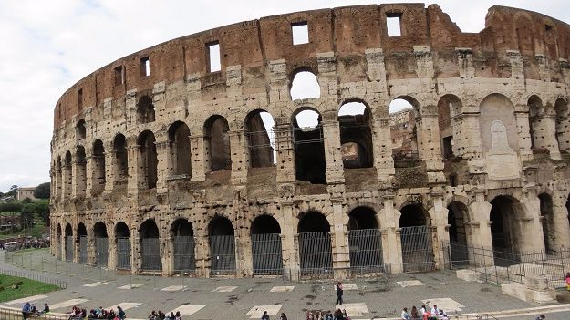  Rome, The Flavian Amphitheater (‘Colosseum’). Photo © David Gurevich, 2014 | רומא, האמפיתיאטרון הפלאבי ('קולוסאום'). צלום © דוד גורביץ', 2014.
The Flavian Propaganda and Jerusalem  The city of Rome became the stage for the Flavian political theater. The return of Titus to Rome in 71 CE after the destruction of the Jerusalem Temple was celebrated with a spectacular triumph. It was probably the only documented triumph in the imperial history that aimed to dignify the recapture of a rebellious Roman province rather than a defeat of a foreign country. Josephus, who probably witnessed the triumphal march, observed: | התעמולה הפלאבית וירושלים  המטרופולין הרומית נעשתה במה לתיאטרון הפוליטי הפלאבי. שיבתו של טיטוס לרומא בשנת 71 לאחר החרבת המקדש בירושלים נחגגה בתהלוכת ניצחון (טריומף) ראוותנית. כנראה, היה זה הניצחון היחיד בהיסטוריה של האימפריה שנחגג בשל כיבוש מחדש של פרובינציה רומית מורדת, ולא בשל תבוסתה של ארץ זרה. יוספוס, שהיה נוכח כנראה בצעדת הניצחון, ציין:
But nothing in the procession excited so much astonishment as the structure of the moving stages; indeed, their massiveness afforded ground for alarm and misgiving as to their stability, many of them being three or four stories high, while the magnificence of the fabric was a source at once of delight and amazement. For many were enveloped in tapestries interwoven with gold, and all had a framework of gold and wrought ivory. The war was shown by numerous representations, in separate sections, affording a very vivid picture of its episodes.  Here was to be seen a prosperous country devastated, there whole battalions of the enemy slaughtered; here a party in flight, there others led into captivity; walls of surpassing compass demolished by engines, strong fortresses overpowered, cities with well-manned defenses completely mastered and an army pouring within the ramparts, an area all deluged with blood, the hands of those incapable of resistance raised in supplication, temples set on fire, houses pulled down over their owners’ heads, and, after general desolation and woe, rivers flowing, not over a cultivated land, nor supplying drink to man and beast, but across a country still on every side in flames. For to such sufferings were the Jews destined when they plunged into the war; and the art and magnificent workmanship of these structures now portrayed the incidents to those who had not witnessed them, as though they were happening before their eyes.^{[6]} | ונפלאה מכל היתה מלאכת הבניָנים הצוענים [= הנעים] הנִשׂאים בכתף. כי גדלם הפיל אימה על האנשים, פן יכרעו תחת משאם, כי רבים מהם היו בני שלש עליות [=קומות] וגם בני ארבע עליות, ולב רואיהם פחד ורחב למראה עתרת עשרם. רבים מהם היו עטופים יריעות רקומות זהב ובכל-מקום היו מצֻפים זהב ושן מעשה חושב. ובהמון תמונות נראתה המלחמה עין בעין לכל חלקיה השונה. כי פה נגלה מראה נוה שאנן הנהפך לשממה, ושם נראו מערכות אויבים רבים נופלים בחרב, אלה בורחים ואלה הולכים בשבי, וגם דמות חומות מתנשאות למרום הנבקעות במכונות מלחמה, ומצודות נשגבות נלכדות, וערים מלאות אדם מֻקפות חומות חזקות אשר עלו הרומאים למרומיהן, ומראה הצבא הנשפך כנחל אל העיר מבית לחומה ועושה מטבח [= טבח] מעֲבָרים, ודמות החלשים הנושאים את ידיהם לבקש רחמים, ובית המקדש הבוער באש, והבתים שנעשו קברי יושביהם, ומחזה נהרות השוטפים בארץ צִיה וצלמוות ולא באדמת זרע, אשר אינם מרווים את האדם והבהמה, כי עוברים הם דרך ארץ-שרפה מסביב - כל אלה הפגעים אשר הביאו היהודים עליהם במלחמה הזאת. מלאכת הבנינים האלה וגדלם תארו את כל הדברים האלה לעיני האנשים, אשר לא ראו אותם, כאילו היו באותו מעמד.^{[6]}
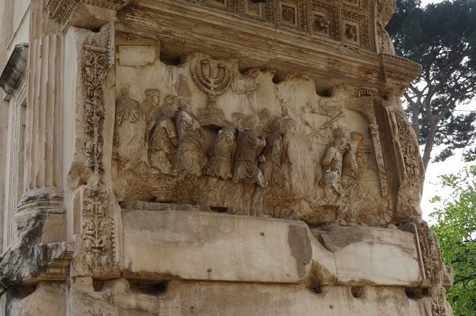  Rome, Via Sacra, Arch of Titus. The relief depicts the triumphal procession of the Roman army after the victory on Jerusalem. Photo © David Gurevich, 2014 | 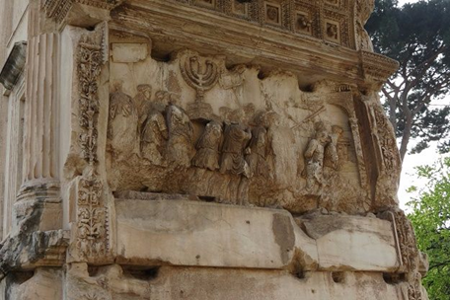  רומא: וייה סאקרה (הדרך הקדושה) שער טיטוס. התבליט מתאר את תהלוכת הניצחון של הצבא הרומאי לאחר הניצחון על ירושלים. צילום © דוד גורביץ', 2014
Imperial Architecture Celebrating the Victory of Jerusalem  Visitors to Rome in the two decades immediately following the revolt would be astonished by how much attention was devoted to Jerusalem in the imperial architecture at the public space.^{[7]} | אדריכלות אימפריאלית החוגגת את הניצחון על ירושלים  המבקרים ברומא בשני העשורים שלאחר המרד השתוממו כנראה למראה תשומת הלב הרבה שהוקדשה לירושלים באדריכלות האימפריאלית במרחב הציבורי.^{[7]}
The Temple of Peace – A new compound called “The Temple of Peace” (Templum Pacis) was erected near the famous Imperial Fora. Designed to commemorate the reestablishment of peace by the defeat of the Jews, this was not a temple in a regular sense, but was more like a modern exhibition hall. The compound hosted, among other things according to Josephus, the sacred vessels looted from the Jewish Temple in Jerusalem.^{[8]} | מקדש השלום – מתחם חדש בשם "מקדש השלום" (Templum Pacis) הוקם ליד הפורומים האימפריאליים. מכיוון שתוכנן לזכר השבת השלום על כנו בשל הניצחון על היהודים, לא היה זה מקדש במובנו הרגיל, אלא מעין אולם תערוכות מודרני. לדברי יוספוס, המתחם כלל בין השאר את כלי הקודש שנבזזו מהמקדש היהודי בירושלים.^{[8]}
The Colosseum – A short distance away, the Flavians erected the biggest amphitheater of Rome, known today as the Colosseum. Modern scholars successfully identified the traces of its ancient wall inscriptions that attributed the public facility to the funds captured by Titus for the Roman people, most probably, in the Jewish war.^{[9]} | הקולוסאום – במרחק לא רב משם, הפלאבים הקימו את האמפיתיאטרון הגדול ביותר ברומא, הידוע היום בשמו 'קולוסאום'. חוקרים בני זמננו הצליחו לזהות את עקבות כתובות הקיר העתיקות שלו, שייחסו את הקמת המבנה הציבורי לכספים שנתפסו על-ידי טיטוס עבור העם הרומי, ככל הנראה, במלחמת היהודים.^{[9]}
The Arch of Titus at Via Sacra – Two triumphal arches were erected in honor of Titus in Rome’s most central locations. The later arch of these monuments, is the famous Arch of Titus that stands today at the Sacred Way (Via Sacra), the leading way to the Roman Forum and Colosseum. | שער טיטוס ב'ויה סאקרה' (הדרך הקדושה) – שני שערי ניצחון מקושתים הוקמו לכבוד טיטוס במיקומים המרכזיים ביותר ברומא. המאוחר משתי האנדרטאות הללו הוא שער טיטוס המפורסם, הניצב היום ב'דרך הקדושה' (Via Sacra), הדרך המובילה אל הפורום הרומאי ואל הקולוסאום.
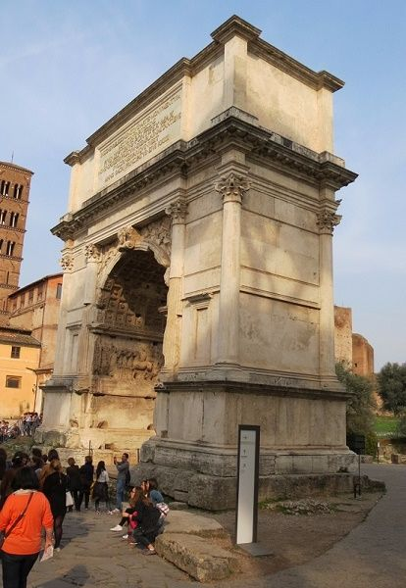  Rome, Via Sacra, Arch of Titus. Photo © David Gurevich, 2014  The reliefs depict the Roman legionnaires it the course of the triumph carrying the captured Menorah. | רומא, ויה סאקרה, שער טיטוס. צילום © דוד גורביץ', 2014.  התבליט מתאר את הליגיונרים הרומאיים במהלך תהלוכת הניצחון, נושאים את מנורת המקדש שנלקחה בשבי.
The Arch of Titus at Circus Maximus – The other, lesser-known triumphal arch in honor of Titus, which has not survived, was erected at the entrance to Circus Maximus and had a remarkable inscription. Its content was recorded by a later traveler who saw the monument when it was still standing in the 8-9th centuries CE. According to this source, some of the 100,000 attendees of the Circus, would pass through the arch and get impressed by the inscription that Titus | שער טיטוס בצירקוס מקסימוס –שער הניצחון האחר, הידוע פחות, שנבנה לכבוד טיטוס אך לא שרד, הוקם בכניסה לצירקוס מקסימוס [אצטדיון המרוצים הגדול], והיתה עליו כתובת ראויה לציון. תוכן הכתובת הועתק בידי מבקר שראה את האנדרטה כאשר עדיין עמדה על תילה, במאות השמינית והתשיעית. לפי מקור זה, רבים מתוך 100,000 המבקרים באצטדיון עברו דרך השער ויכלו להתרשם מהכתובת האומרת שטיטוס:
“subdued the race of the Jews and destroyed the city of Jerusalem, which by all general, kings or races previous to himself had either been attacked in vain or not even attempted at all.”^{[10]} | "הכניע את העם היהודי והחריב את העיר ירושלים, עיר שלפניו כל המצביאים, המלכים והעמים התקיפוה לשווא או שכלל לא ניסו לכובשה."^{[10]}
The monumental architecture brought Jews of Judaea as enemy of the empire, and the image of Jerusalem as their ruined ancient capital, into the center of public attention in Rome. | האדריכלות המונומנטלית הביאה את תושבי יהודה כאויבי האימפריה ואת תדמית ירושלים כבירתם העתיקה ההרוסה, אל מרכז תשומת הלב הציבורית ברומא.
Commemorative Coins: Judaea Conquered  Vespasian and Titus were not satisfied with the victory parades and the establishment of monumental buildings to publicize the devastation of Jerusalem. In those days, when the mass media did not exist, the most effective way to convey the ruler’s political message to wide audiences was issuing “commemorative” coins. The Flavians designated a special series of coins, which were introduced into the monetary circulation in the empire – the “Judaea Conquered” (Iudaea capta) coinage. | מטבעות זיכרון: יהודה הכבושה  אספסיאנוס וטיטוס לא באו על סיפוקם מתהלוכות הניצחון ומהקמת בניני האנדרטאות שנועדו לפרסם את חורבן ירושלים. בימים ההם, כשלא הייתה קיימת תקשורת המונים, הדרך המשפיעה ביותר להעביר את המסר הפוליטי של השליט אל קהל נרחב הייתה הנפקתם של 'מטבעות זיכרון'. הפלאביים הועידו סדרה מיוחדת של מטבעות, שהוכנסו למחזור הכספים של האימפריה – מטבעות 'יהודה הכבושה' (Iudaea capta).
These follow the type of imperial coins that used to mark the successful defeat of a powerful country and its annexation to Rome. The coins were struck in Rome, Lyon, Spain, Antioch and of course, in Judaea itself. The typical composition on the coins was an image of a grieving woman, who symbolized defeated Judaea, kneeling beside a palm tree. Near the woman, stood proudly a tall Roman figure (perhaps, Vespasian or Titus), who demonstrates the acquiescence of the captive.^{[11]} | סוג זה של מטבעות היה נהוג כדי לציין הצלחה בהבסתה של מדינה חזקה וסיפוחה לרומא. המטבעות הוטבעו ברומא, לִיוֹן, ספרד, אנטיוכייה וכמובן – ביהודה עצמה. התמונה האופיינית על המטבעות היתה דמות אשה מתאבלת, שסימלה את יהודה המובסת, כורעת בצד עץ דקל. ליד האישה ניצבת בגאווה דמות רומאית גבוהה (ייתכן – אספסיאנוס או טיטוס), המדגישה את הכנעתה של השבויה.^{[11]}
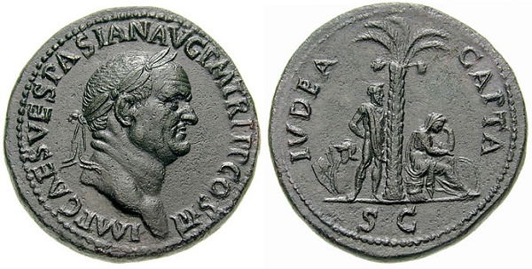  Roman sestertius of Vespasian’s Judaea Capta coinage, ca. 71 CE. Source: Classical Numismatic Group, Inc. via Wikimedia Commons | 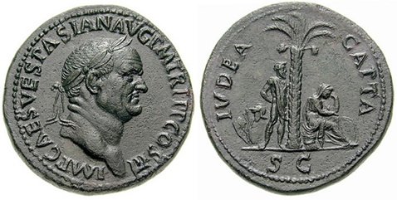  ססטרציוס [מטבע] מסדרת המטבעות "יהודה הכבושה", משנת 71 בקירוב. המקור:  Classical Numismatic Group, Inc. via Wikimedia Commons
“Jew Tax” to Replace the Half-Shekel Temple Contribution  After the destruction of the Jerusalem Temple, the Flavians imposed a special tax on Jews, not only in Judaea but all around the Roman world. The tax, known as the “Jewish tax” (Fiscus Iudaicus), was intended to replace the Half-Sheqel tax, which Jews used to donate to Jerusalem’s Temple. The tax continued into the reign of Titus’s brother, Domitian, who came to power in 81 CE, when was collected in an aggressive manner. | "מס היהודים" להחלפת תרומת מחצית השקל למקדש.  לאחר שהחריבו את המקדש בירושלים, הפלאביים כפו מס מיוחד על היהודים, לא רק ביהודה, אלא בכל רחבי העולם הרומאי. המס, הידוע בשם "מס היהודים" (Fiscus Iudaicus) , נועד להחליף את תרומת 'מחצית השקל', שהיהודים נהגו לתרום למקדש. המס היה תקף גם בימי מלכותו של דומיטיאנוס, אחיו של טיטוס, שעלה לשלטון בשנת 81 לספירה, ובימיו נגבה המס באלימות.
By installing this tax, the Flavians aimed to convey a particular message: We, the Flavian emperors have permanently abolished the Jewish Temple cult, the core of the Jewish resistance against Rome. The humiliated Jews, “who continued to observe their ancestral customs”^{[12]} and thus remain potential enemies of the empire, are obligated, from now on, to send this money to the Temple of Jupiter Capitolinus at Rome. | בהטילם את המס, התכוונו הפלאביים להעביר מסר ייחודי: אנו, הקיסרים הפלאביים ביטלנו לעד את פולחן בית המקדש היהודי, ליבת המרידה היהודית נגד רומא. היהודים המושפלים, "שהמשיכו לשמור את מנהגי אבותיהם"^{[12]} ולכן נשארו אויבים פוטנציאליים של האימפריה, מחויבים מעתה ואילך, לשלוח את הכסף למקדש יופיטר קפיטולינוס ברומא.
Epilogue  The Great Revolt and the destruction of the Temple were the key events that shaped the Jewish-Roman relation for centuries. By presenting a real but not particularly significant rebellion as an enormous, powerful, and dangerous foreign threat, Vespasian was able to present himself and his son Titus as military heroes who saved the people of Rome. | אפילוג  המרד הגדול והחרבת המקדש היו מאורעות המפתח שעיצבו את יחסי היהודים והרומאים למשך מאות בשנים. בהציגם את המרד האמיתי, אך לא משמעותי במיוחד, כאיום זר אדיר, רב עוצמה ומסוכן, הצליח אספסיאנוס להציג את עצמו ואת בנו טיטוס כגיבורים צבאיים שהצילו את תושבי רומא.
Two thousand years have passed since the destruction of Jerusalem. Empires have risen and fallen; humanity has made huge progress. Nevertheless, it is still not unheard of for modern leaders to utilize fear or hatred of Jews to establish their own political legitimacy and acquire wider public support. Perhaps, one day, this sad page in the history of humanity will be left behind. | אלפיים שנה חלפו מאז חורבן ירושלים. אימפריות קמו ונפלו; האנושות עברה התקדמות עצומה. ובכל זאת, אין זה נדיר לפגוש מנהיגים מודרניים המנצלים את הפחד ואת שנאת היהודים כדי לבסס את הלגיטימיות הפוליטית שלהם ולזכות בתמיכה ציבורית רחבה.  אולי, יום אחד, יתהפך דף עצוב זה בהיסטוריה האנושית ויינטש.
(notes) | הערות
- This article is based in its large part on the researches of Martin Goodman, Gil Gambash and J.Andrew Overman on the Roman politics and its influence of the First Jewish-Roman war. The reader may be interested to find further information in the following sources: J.Andrew Overman, “The First Revolt and Flavian Politics,” in The First Jewish Revolt: Archaeology, History and Ideology (eds., Andrea M. Berlin and J.Andrew Overman; London 2002), 213-220; Martin Goodman, Rome and Jerusalem: The Clash of Ancient Civilizations, New York: Vintage, 2007); Gil Gambash, “Foreign Enemies of the Empire: The Great Jewish Revolt and the Roman Perception of the Jews’” Scripta Classica Israelica 32 (2013): 173-194 | 1. מאמר זה מבוסס ברובו על מחקרים מאת מרטין גודמן, גיל גמבש וג' אנדרו אוברמן על הפוליטיקה הרומית והשפעתה על המלחמה היהודית-רומית הראשונה. ייתכן שהקוראים.ות ימצאו עניין במידע נוסף הנמצא במקורות הבאים:  J.Andrew Overman, “The First Revolt and Flavian Politics,” in The First Jewish Revolt: Archaeology, History and Ideology (eds., Andrea M. Berlin and J.Andrew Overman; London 2002), 213-220; Martin Goodman, Rome and Jerusalem: The Clash of Ancient Civilizations, New York: Vintage, 2007); Gil Gambash, “Foreign Enemies of the Empire: The Great Jewish Revolt and the Roman Perception of the Jews’” Scripta Classica Israelica 32 (2013): 173-194.
2.Goodman “Rome and Jerusalem,” 417. | 2. ראו:  Goodman “Rome and Jerusalem,” 417.
3. Nero put the blame on the Christian community in Rome, and many Christians were caught and executed. According to Christian tradition, St. Peter, considered to be the first bishop of Rome, was among them. | 3. נירון האשים בכך את הקהילה הנוצרית ברומא, ונוצרים רבים נתפסו והוצאו להורג. לפי המסורת הנוצרית, פטר הקדוש, שהיה הבישוף הראשון של רומא, היה ביניהם.
4. Suetonius, Vesp., http://penelope.uchicago.edu/Thayer/E/Roman/Texts/Suetonius/12Caesars/Vespasian*.html | 4. ראו:  Suetonius, Vesp.,  http://penelope.uchicago.edu/Thayer/E/Roman/Texts/Suetonius/12Caesars/Vespasian*.html
5. For the analysis of the Roman religious approach towards the Jewish Temple see: James Rives, “Flavian religious policy and the destruction of the Jerusalem Temple,” in Flavius Josephus and Flavian Rome (eds. J. Edmondson, S. Mason, and J. Rives; Oxford: Oxford University Press, 2005), 145-166. | 5. לניתוח גישתם הדתית של הרומאים למקדש בירושלים, ראו:  James Rives, “Flavian religious policy and the destruction of the Jerusalem Temple,” in Flavius Josephus and Flavian Rome (eds. J. Edmondson, S. Mason, and J. Rives; Oxford: Oxford University Press, 2005), 145-166.
6. Josephus, War, 7.139-145. [Thackeray, LCL] | 6. יוסף בן מתתיהו (יוסיפוס פלויוס) תולדות מלחמת היהודים עם הרומאים ספר ז פרק ה, ה, תרגום יעקב נפתלי שמחוני, תל אביב: מסדה (1970), עמ' שפ"א–שפ"ב.
7. For the discussion on reflection of the First Jewish-Roman War in the Flavian architecture in Rome see: Fergus Millar, “Last year in Jerusalem: Monuments of the Jewish War in Rome,” in Flavius Josephus and Flavian Rome (eds. J. Edmondson, S. Mason, and J. Rives; Oxford: Oxford University Press, 2005), 101-128 | 7. לדיון בהשתקפותה של המלחמה היהודית–רומית הראשונה באדריכלות הפלאבית ברומא, ראו:  Fergus Millar, “Last year in Jerusalem: Monuments of the Jewish War in Rome,” in Flavius Josephus and Flavian Rome (eds. J. Edmondson, S. Mason, and J. Rives; Oxford: Oxford University Press, 2005), 101-128.
8. Josephus, War, 7.158-162. | 8. יוסף בן מתתיהו, מלחמות ספר ז , עמ' שפ"ב.
9. The inscription was removed in ancient times and is no longer extant. The reconstruction is based on the marks left by the letters on the stone. See: Millar, “Last Year,” 118. | 9. הכתובת הוסרה בימי קדם ואינה קיימת עוד. השחזור מבוסס על שאריות סימני אותיות שנותרו על האבן. ראו:  Millar, “Last Year,” 118.
10. Translated by F. Millar (“Last Year,” 120). | 10. תרגום מאת בנימין איזק, ראו,  בנימין איזק, ירושלים מלאחר המרד הגדול עד ימי קונסטנטינוס, ספר ירושלים: התקופה הרומית והביזאנטית (ירושלים: יד בן צבי, תשנ"ט-1999), עמ' 1.
11. For the discussion on Iudaea Capta coinage see: David Hendin, Guide to Biblical Coins (5th ed.; New York: Amphora, 2010), 409-455. | 11. לדיון בנושא מטבעות 'יהודה הכבושה', ראו:  David Hendin, Guide to Biblical Coins (5th ed.; New York: Amphora, 2010), 409-455.
12. Dio Cassius, 66.7.2. http://penelope.uchicago.edu/Thayer/E/Roman/Texts/Cassius_Dio/65*.html  Dr. David Gurevich  Hebrew University  Dr. David Gurevich is Post-Doctoral Fellow at the Institute of Archaeology in the Hebrew University. He holds a Ph.D in Classical Archaeology from the University of Haifa, with a dissertation focused on Jerusalem in the Late Second Temple period. In addition to his academic pursuits, Gurevich works as a licensed tour guide in Israel, and lectures worldwide on Israel-related topics. | 12. דיו קאסיוס, 66.7.2  http://penelope.uchicago.edu/Thayer/E/Roman/Texts/Cassius_Dio/65*.html  ד"ר  דוד גורביץ'  האוניברסיטה העברית  ד"ר דוד גורביץ' הוא עמית פוסט-דוקטורט במכון לארכאולוגיה באוניברסיטה העברית. הוא בעל תואר שלישי בארכאולוגיה קלאסית מאוניברסיטת חיפה, והדיסרטציה שלו התמקדה בירושלים בשלהי תקופת בית שני. בנוסף להישגיו האקדמיים, עובד ד"ר גורביץ כמדריך תיירים מוסמך בישראל (licensed tour guide ), ומרצה ברחבי העולם על נושאים הקשורים בישראל.

